**Характеристика мастерской**

1. Полное название учебно-научной мастерской:

«Разработка мобильных приложений»

2. Базовое подразделение (кафедра): ККМТ

3. Год создания мастерской: 2020

4. Месторасположение мастерской: Московская область, г. Королёв, ул. Пионерская, д.8

5. Заведующий мастерской (ФИО, должность)

В настоящий момент заведующий мастерской не закреплён. Данные о лаборатории были предоставлены заведующим мастерской «Программные решения для бизнеса», Поповым Вячеславом Николаевичем.

6. Специализация мастерской: проведение занятий по закреплённым за лабораторией дисциплинам.

7. Деятельность мастерской. Мастерской доступны следующие виды деятельности:

1) Образовательная. Проведение учебных дисциплин и курсов

2) Научная. Выполнение научных исследований студентами, аспирантами, докторантами, преподавателями и сотрудниками

8. Количество рабочих мест в лаборатории: 16

**Планировка мастерской 105**

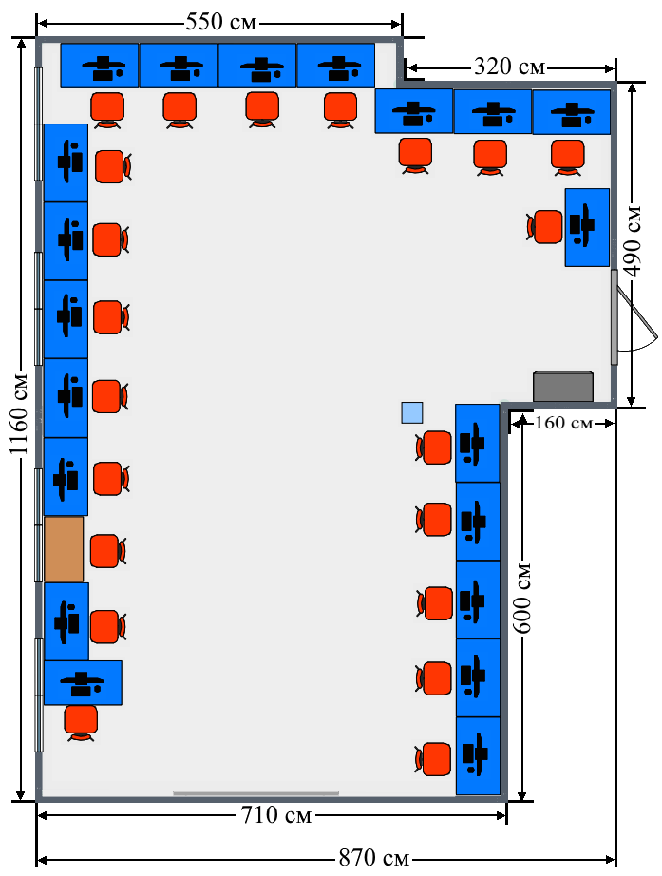

Рисунок 1. Общая схема

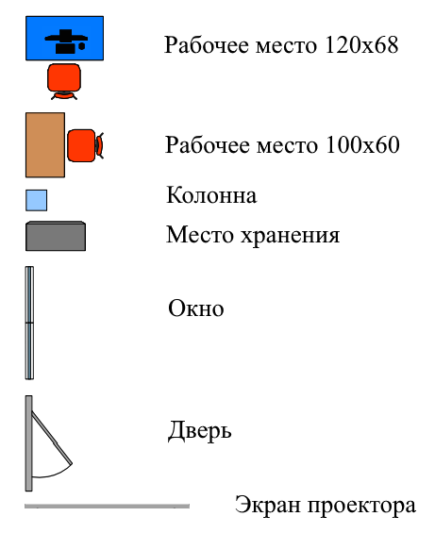

Рисунок 2. Легенда схемы